LAPORAN PRAKTIKUM

SISTEM OPERASI

Modul 9 - Manajemen User dan Group



NAMA : Rosyid Al Ansorri
NIM : L0125065
KELAS : A
HARI, TANGGAL : Kamis, 1 November 2026
WAKTU : 08:20 – 09:10
DOSEN : Ery Permana Yudha, S.Kom., M.Kom.
ASISTEN : Benedhictus Kevin Doni (L0124006)
Daffa Arrivo Aryanto (L0124093)

PROGRAM STUDI S1 INFORMATIKA
FAKULTAS TEKNOLOGI INFORMASI DAN SAINS DATA
UNIVERSITAS SEBELAS MARET
2026
BAB I
LANGKAH DAN PEMBAHASAN
KEGIATAN I
- Dokumentasi
- Tampilkan pengguna yang saat ini sedang login
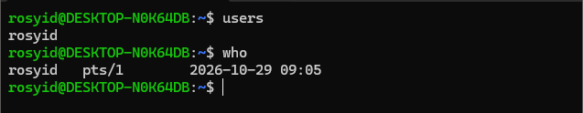
- Tampilkan 5 baris terakhir dari berkas /etc/passwd dan /etc/group
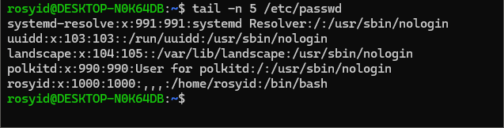
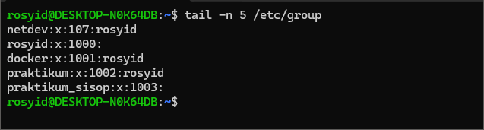
- Jalankan pemeriksaan pemeriksaan integritas berkas group
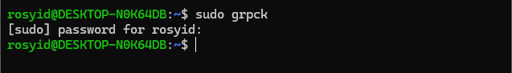
- Periksa hak akses dari berkas /etc/passwd dan /etc/shadow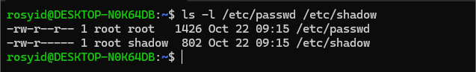

- Catatan Hasil Pengamatan
Aspek Pengamatan | Hasil/Luaran Terminal
Informasi pengguna yang terdapat pada 5 entri terakhir berkas /etc/passwd | systemd-resolve:x:991:991:systemd Resolver:/:/usr/sbin/nologin  uuidd:x:103:103::/run/uuidd:/usr/sbin/nologin  landscape:x:104:105::/var/lib/landscape:/usr/sbin/nologin  polkitd:x:990:990:User for polkitd:/:/usr/sbin/nologin  rosyid:x:1000:1000:,,,:/home/rosyid:/bin/bash
Informasi grup yang terdapat pada 5 entri terakhir berkas /etc/group | netdev:x:107:rosyid  rosyid:x:1000:  docker:x:1001:rosyid  praktikum:x:1002:rosyid  praktikum_sisop:x:1003:
Permission, owner, dan group dari berkas /etc/passwd dan /etc/group | $ ls -l /etc/passwd /etc/shadow  -rw-r--r-- 1 root root 1426 Oct 22 09:15 /etc/passwd  -rw-r----- 1 root shadow 802 Oct 22 09:15 /etc/shadow  (Perintah ini hanya menampilkan /etc/passwd dan /etc/shadow)

- Jawaban Hasil Analisis
- Perintah users menampilkan nama user yang sedang login, satu nama per sesi (pada praktikum: rosyid). Perintah who menampilkan informasi lebih lengkap, yaitu nama user, terminal yang dipakai (pts/1), dan waktu login (2026-10-29 09:05). Jadi users cepat untuk melihat siapa saja yang login, sedangkan who memberikan detail setiap sesi.
- Setiap kolom pada /etc/passwd adalah: (1) username, nama akun untuk login; (2) password, berisi x yang menandakan hash sebenarnya ada di /etc/shadow; (3) UID, identitas numerik user; (4) GID, identitas primary group; (5) GECOS, informasi identitas seperti nama lengkap; (6) home directory; dan (7) login shell. Contoh entri rosyid:x:1000:1000:,,,:/home/rosyid:/bin/bash berarti user rosyid ber-UID 1000, ber-GID 1000, home di /home/rosyid, dan shell bash.
- Berkas /etc/passwd harus dapat dibaca semua user karena banyak program memakai berkas ini untuk memetakan UID ke nama user. Berkas /etc/shadow berisi hash password, dan jika dapat dibaca, penyerang bisa mencoba membobol hash tersebut secara offline. Karena itu izinnya dibuat ketat: -rw-r----- root shadow, sehingga hanya root dan anggota group shadow yang dapat membacanya, sedangkan /etc/passwd berizin -rw-r--r-- dan dapat dibaca semua user.
KEGIATAN II
- Dokumentasi
- Masuk ke root
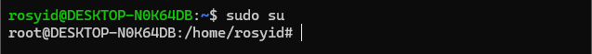
- Buat group baru bernama Praktikum_SO dan SistemOperasi
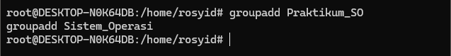
- Buat akun user bernama [nama_mahasiswa] dengan primary group Praktikum_SO dan buat direktori utamanya
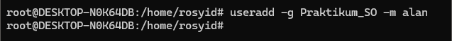
- Mengatur password dan mengubah informasi identitas user
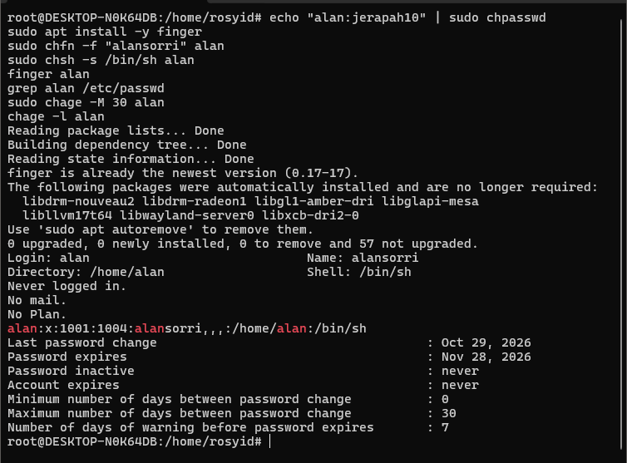

- Mengunci akun user
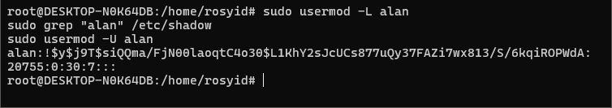
- Catatan Hasil Pengamatan
Aspek Pengamatan | Hasil/Luaran Terminal
Informasi finger [nama_mahasiswa] sebelum dan sesudah perubahan | Sebelum: finger alan  finger: Command 'finger' not found, but can be installed with:  apt install finger  Sesudah: finger alan  Login: alan Name: alansorri  Directory: /home/alan Shell: /bin/sh  Never logged in.  No mail.  No Plan.
Informasi chage -l [nama_mahasiswa] sebelum dan sesudah chage -M 30 [nama_mahasiswa] | Sebelum: chage -l alan  Last password change : Oct 29, 2026  Password expires : never  Password inactive : never  Account expires : never  Minimum number of days between password change : 0  Maximum number of days between password change : 99999  Number of days of warning before password expires : 7  Sesudah: chage -M 30 alan lalu chage -l alan  Last password change : Oct 29, 2026  Password expires : Nov 28, 2026  Password inactive : never  Account expires : never  Minimum number of days between password change : 0  Maximum number of days between password change : 30  Number of days of warning before password expires : 7

- Jawaban Hasil Analisis
- Keunggulan chpasswd adalah membaca pasangan user:password dari stdin atau berkas sehingga dapat mengubah banyak akun sekaligus tanpa interaksi. Ini cocok untuk konfigurasi massal dan otomatisasi lewat skrip. Utilitas passwd biasa bersifat interaktif dan meminta input untuk setiap user satu per satu. Catatan: password yang ditulis langsung di perintah dapat tersimpan di riwayat shell, sehingga pada sistem nyata perlu lebih hati-hati.
- Perintah chfn mengubah informasi identitas (GECOS), yang memengaruhi kolom 5 di /etc/passwd (pada praktikum menjadi alansorri). Perintah chsh mengubah login shell, yang memengaruhi kolom 7 di /etc/passwd (menjadi /bin/sh). Perintah chage mengatur masa berlaku password, yang tersimpan di /etc/shadow. Opsi -M mengubah kolom 5 (maximum days) dari 99999 menjadi 30. Kolom 3 (tanggal perubahan terakhir) di /etc/shadow ikut berubah ketika password diatur dengan chpasswd.
KEGIATAN III
- Dokumentasi
- Memasukkan akun [nama_mahasiswa] ke dalam secondary group Sistem_Operasi dan kemudian periksa keangotaannya
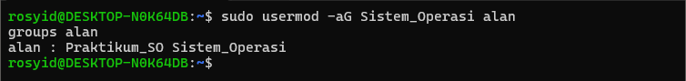
- Buat akun user baru bernama [nim_mahasiswa] dengan primary group Sistem_Operasi dan secondary group Praktikum_SO
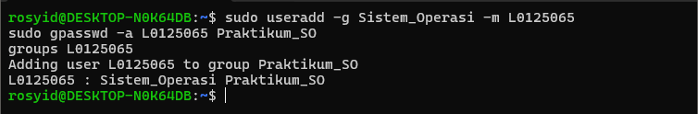
- Hapus akun [nim_mahasiswa] dari kelompok Praktikum_SO
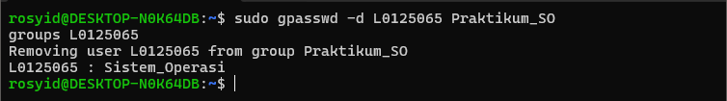
- Catatan Hasil Pengamatan
Aspek Pengamatan | Hasil/Luaran Terminal
Group yang diikuti [nama_mahasiswa] | $ groups alan  alan : Praktikum_SO Sistem_Operasi
Group yang diikuti [nim_mahasiswa] | $ groups L0125065  L0125065 : Sistem_Operasi Praktikum_SO
Perubahan keanggotaan group setelah penghapusan dari group (gpasswd -d) | $ sudo gpasswd -d L0125065 Praktikum_SO  Removing user L0125065 from group Praktikum_SO  $ groups L0125065  L0125065 : Sistem_Operasi

- Jawaban Hasil Analisis
- Opsi -G menetapkan daftar secondary group secara penuh, sehingga group lama akan hilang jika tidak disertakan. Opsi -a (append) menambahkan group tanpa menghapus group yang sudah ada. Kombinasi -aG memastikan group baru ditambahkan dengan aman. Pada praktikum, groups alan menampilkan Praktikum_SO dan Sistem_Operasi, sehingga penambahan berhasil tanpa menghilangkan keanggotaan sebelumnya.
- Primary group adalah group utama yang otomatis dimiliki user. Setiap user hanya punya satu primary group, yang disimpan sebagai GID di kolom 4 /etc/passwd, dan dipakai sebagai group default saat user membuat berkas baru. Secondary group adalah group tambahan yang jumlahnya boleh banyak, disimpan sebagai daftar anggota di /etc/group, dan dipakai untuk memberikan hak akses tambahan. Pada praktikum, L0125065 memiliki primary group Sistem_Operasi, sedangkan Praktikum_SO adalah secondary group yang dihapus dengan gpasswd -d tanpa mengubah primary group.
KEGIATAN IV
- Dokumentasi
- Buat akun user sementara bernama modul9 beserta direktori utamanya
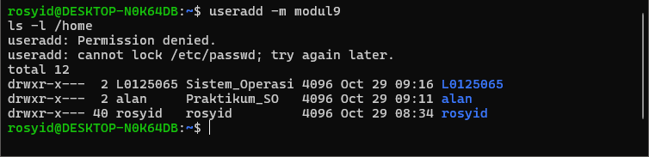
- Hapus akun user modul9 tanpa menggunakan opsi ‘-r’ kemudian periksa direktori ‘/home’
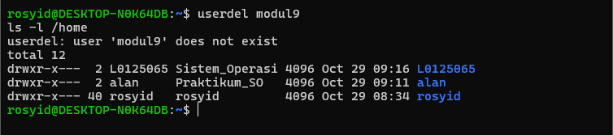
- Hapus akun [nama_mahasiswa] dan [nim_mahasiswa] secara bersih beserta direktori utamanya
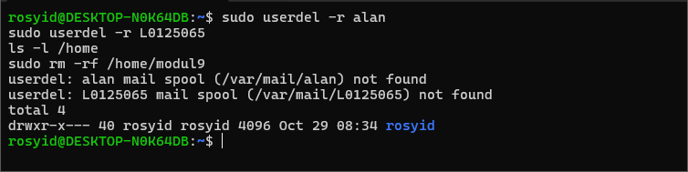

- Hapus group Praktikum_SO dan Sistem_Operasi
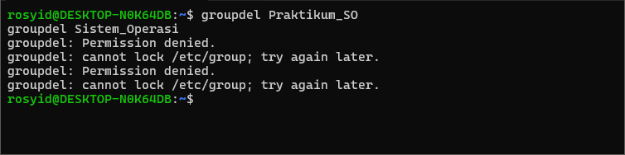
- Pastikan entri aku dan group uji coba di atas telah bersih dari /etc/passwd dan /etc/group
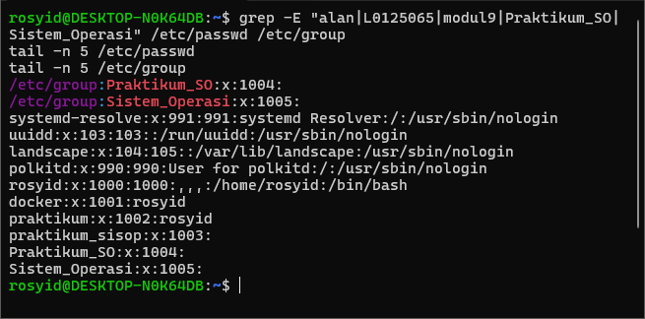
- Catatan Hasil Pengamatan
Aspek Pengamatan | Hasil/Luaran Terminal
Isi direktori /home setelah userdel modul9 | $ userdel modul9  userdel: user 'modul9' does not exist  $ ls -l /home  total 12  drwxr-x--- 2 L0125065 Sistem_Operasi 4096 Oct 29 09:16 L0125065  drwxr-x--- 2 alan Praktikum_SO 4096 Oct 29 09:11 alan  drwxr-x--- 40 rosyid rosyid 4096 Oct 29 08:34 rosyid
Isi direktori /home setelah userdel -r | $ sudo userdel -r alan  $ sudo userdel -r L0125065  userdel: alan mail spool (/var/mail/alan) not found  userdel: L0125065 mail spool (/var/mail/L0125065) not found  $ ls -l /home  total 4  drwxr-x--- 40 rosyid rosyid 4096 Oct 29 08:34 rosyid
Hasil verifikasi penghapusan user dan group pada /etc/passwd dan /etc/group | $ grep -E "alan|L0125065|modul9|Praktikum_SO|Sistem_Operasi" /etc/passwd /etc/group  /etc/group:Praktikum_SO:x:1004:  /etc/group:Sistem_Operasi:x:1005:  $ tail -n 5 /etc/passwd  systemd-resolve:x:991:991:systemd Resolver:/:/usr/sbin/nologin  uuidd:x:103:103::/run/uuidd:/usr/sbin/nologin  landscape:x:104:105::/var/lib/landscape:/usr/sbin/nologin  polkitd:x:990:990:User for polkitd:/:/usr/sbin/nologin  rosyid:x:1000:1000:,,,:/home/rosyid:/bin/bash  $ tail -n 5 /etc/group  docker:x:1001:rosyid  praktikum:x:1002:rosyid  praktikum_sisop:x:1003:  Praktikum_SO:x:1004:  Sistem_Operasi:x:1005:  Catatan: perintah sudo groupdel Praktikum_SO dijalankan tanpa sudo  sehingga gagal (groupdel: Permission denied). Grup belum terhapus.

- Jawaban Hasil Analisis
- Jika akun dihapus tanpa opsi -r, entri di /etc/passwd dihapus tetapi home directory dan berkasnya tetap ada. Risikonya: (a) data pribadi atau sensitif tertinggal dan bisa diakses bila izinnya tidak tepat; (b) berkas menjadi yatim karena pemiliknya berupa UID yang tidak lagi terdaftar. Jika UID tersebut kemudian diberikan ke user baru, user baru otomatis mendapat akses ke berkas lama; (c) mail spool dan berkas terjadwal ikut tertinggal. Pada praktikum, userdel modul9 tidak berdampak karena user tersebut gagal dibuat sejak awal (useradd tanpa sudo menghasilkan Permission denied).
- Perintah groupdel menolak menghapus group yang masih menjadi primary group seorang user, karena GID group tersebut tercatat di /etc/passwd. Jika tetap dihapus, user kehilangan primary group dan konfigurasi menjadi tidak konsisten, misalnya berkas baru tidak memiliki group yang valid. Aturan ini berlaku untuk user terdaftar, tidak hanya user yang sedang aktif. Catatan praktikum: langkah groupdel Praktikum_SO dan Sistem_Operasi dijalankan tanpa sudo sehingga gagal dengan Permission denied. Kedua user sudah dihapus, sehingga kedua group sudah tidak menjadi primary group siapa pun dan penghapusan seharusnya berhasil jika diulang dengan sudo groupdel.

BAB II
KESIMPULAN

Dari praktikum Modul 9 ini disimpulkan bahwa Linux adalah sistem multi-user, dengan identitas user dan group yang diwakili UID dan GID serta tersimpan di /etc/passwd, /etc/shadow, dan /etc/group. Pengelolaan akun berhasil dilakukan: user alan dibuat dengan primary group Praktikum_SO, diberi nama lengkap alansorri dan shell /bin/sh, masa berlaku password diubah menjadi 30 hari, serta sempat dikunci lalu dibuka kembali. Pengelolaan group juga berhasil, yaitu penambahan secondary group dengan usermod -aG dan penghapusan keanggotaan dengan gpasswd -d tanpa mengubah primary group. Penghapusan user dengan userdel -r membersihkan /home dan entri /etc/passwd, dan verifikasi grep memastikan kedua user sudah hilang.

